UNIVERSIDAD PERUANA LOS ANDES
FACULTAD DE INGENIERÍA
ESCUELA PROFESIONAL DE INGENIERÍA DE SISTEMAS Y

COMPUTACIÓN


Base de Datos II

I
Manual de la semana 14 Practica

AUTOR
Vicente Ramos
Elian
DOCENTE
RAUL FERNANDEZ, Bejarano

CICLO

V

HUANCAYO – PERÚ – 2025

Manual semana14

Aquí tienes el paquete completo y definitivo para tu ejercicio con la base de datos **`TechGadgetStore`**.

Este documento integra todo: el enunciado del problema, el script técnico corregido (que arregla tus errores de Agente y permisos), las consultas individuales y la justificación teórica.

-----

## 1\. Enunciado del Caso Práctico

**Empresa:** TechGadgetStore (Tienda minorista de tecnología).

**Situación Actual:**
La empresa ha notado que el rendimiento de la base de datos disminuye debido a la acumulación de logs de acceso. Además, el departamento de Recursos Humanos solicita métricas semanales sobre la plantilla y el gasto salarial, pero actualmente el DBA (Administrador de Base de Datos) debe ejecutar estas consultas manualmente, lo que ocasiona retrasos.

**Requerimiento Técnico:**
Como DBA, se le solicita implementar una solución de automatización utilizando **SQL Server Agent** que cumpla con los siguientes objetivos todos los domingos:

1. **Mantenimiento (Limpieza):** Eliminar automáticamente de la tabla `Log_Accesos_Empleados` cualquier registro que tenga una antigüedad mayor a **180 días** (6 meses).
2. **Reporte (Inteligencia de Negocios):** Generar un registro histórico en la tabla `Historial_Metricas_RRHH` que contenga la fecha actual, el total de empleados activos y la suma total de salarios.

-----

## 2\. Script de Solución (Código Maestro)

Este código hace todo: enciende el Agente, crea las tablas necesarias y configura el Job automático. **Ejecuta este bloque completo.**

```sql
USE master;
GO

---------------------------------------------------------------------
-- PARTE A: CONFIGURACIÓN DEL SERVIDOR (Solución a tus errores previos)
---------------------------------------------------------------------
-- 1. Habilitamos funciones avanzadas y el Agente
sp_configure 'show advanced options', 1; RECONFIGURE;
sp_configure 'Agent XPs', 1; RECONFIGURE;
GO
-- NOTA: Si el icono del Agente sigue en rojo tras esto, dale Clic Derecho > Iniciar.

---------------------------------------------------------------------
-- PARTE B: PREPARACIÓN DE LA BASE DE DATOS (TechGadgetStore)
---------------------------------------------------------------------
USE TechGadgetStore;
GO

-- 2. Crear tabla EMPLEADOS (Si no existe)
IF NOT EXISTS (SELECT * FROM sys.tables WHERE name = 'Empleados')
BEGIN
CREATE TABLE dbo.Empleados (ID INT IDENTITY, Nombre VARCHAR(50), Salario DECIMAL(10,2), FechaAlta DATETIME);
INSERT INTO dbo.Empleados VALUES ('Juan Perez', 2500, GETDATE()), ('Maria Lopez', 3000, GETDATE());
END

-- 3. Crear tabla LOGS (Para limpieza)
IF NOT EXISTS (SELECT * FROM sys.tables WHERE name = 'Log_Accesos_Empleados')
BEGIN
CREATE TABLE dbo.Log_Accesos_Empleados (ID INT IDENTITY, Mensaje VARCHAR(50), FechaRegistro DATETIME);
-- Insertamos dato viejo (A borrar) y dato nuevo (A conservar)
INSERT INTO dbo.Log_Accesos_Empleados VALUES ('Login Antiguo', DATEADD(day, -200, GETDATE()));
INSERT INTO dbo.Log_Accesos_Empleados VALUES ('Login Nuevo', GETDATE());
END

-- 4. Crear tabla REPORTE (Para el historial)
IF NOT EXISTS (SELECT * FROM sys.tables WHERE name = 'Historial_Metricas_RRHH')
BEGIN
CREATE TABLE dbo.Historial_Metricas_RRHH (ID INT IDENTITY, FechaCorte DATETIME, TotalEmpleados INT, GastoSalarial DECIMAL(15,2));
END
GO

---------------------------------------------------------------------
-- PARTE C: CREACIÓN DEL JOB DE AUTOMATIZACIÓN
---------------------------------------------------------------------
USE msdb;
GO

-- 5. Limpieza previa del Job (Evita errores si ya existe)
DECLARE @jobId BINARY(16);
SELECT @jobId = job_id FROM msdb.dbo.sysjobs WHERE (name = N'Automatizacion_TechGadget')
IF (@jobId IS NOT NULL) EXEC sp_delete_job @job_id = @jobId, @delete_unused_schedule=1;

-- 6. Crear el Job (El Contenedor)
EXEC sp_add_job
@job_name = N'Automatizacion_TechGadget',
@enabled = 1,
@description = N'Mantenimiento y Reportes TechGadgetStore',
-- @owner_login_name = 'sa', -- COMENTADO para evitar tu error 14274
@job_id = @jobId OUTPUT;

-- 7. PASO 1: Limpieza de Logs
EXEC sp_add_jobstep
@job_id = @jobId,
@step_name = N'Limpiar Logs Antiguos',
@step_id = 1,
@on_success_action = 3, -- Ir al paso 2
@subsystem = N'TSQL',
@database_name = N'TechGadgetStore',
@command = N'DELETE FROM dbo.Log_Accesos_Empleados WHERE FechaRegistro < DATEADD(day, -180, GETDATE());';

-- 8. PASO 2: Reporte RRHH
EXEC sp_add_jobstep
@job_id = @jobId,
@step_name = N'Generar Snapshot RRHH',
@step_id = 2,
@on_success_action = 1, -- Terminar con éxito
@subsystem = N'TSQL',
@database_name = N'TechGadgetStore',
@command = N'INSERT INTO dbo.Historial_Metricas_RRHH (FechaCorte, TotalEmpleados, GastoSalarial)
SELECT GETDATE(), COUNT(*), ISNULL(SUM(Salario), 0) FROM dbo.Empleados;';

-- 9. Crear Horario (Todos los domingos a las 11 PM)
EXEC sp_add_jobschedule
@job_id = @jobId, @name = N'Programacion_Semanal',
@freq_type = 8, @freq_interval = 1, -- 1=Domingo
@active_start_time = 230000;

-- 10. Asignar al Servidor
EXEC sp_add_jobserver @job_id = @jobId, @server_name = @@SERVERNAME;

PRINT '¡Sistema de Automatización configurado correctamente en TechGadgetStore!';
GO
```

-----

## 3\. Consultas Individuales (Para pruebas manuales)

Estas son las consultas que el "robot" ejecutará por dentro. Puedes usarlas para explicar la lógica en clase o probarlas por separado.

### A. Consulta de Mantenimiento

```sql
USE TechGadgetStore;
-- Elimina registros anteriores a hace 180 días
DELETE FROM dbo.Log_Accesos_Empleados
WHERE FechaRegistro < DATEADD(day, -180, GETDATE());
```

### B. Consulta de Reporte

```sql
USE TechGadgetStore;
-- Calcula métricas y guarda la foto histórica
INSERT INTO dbo.Historial_Metricas_RRHH (FechaCorte, TotalEmpleados, GastoSalarial)
SELECT
GETDATE(), -- Cuándo se tomó la foto
COUNT(*), -- Cuántos empleados hay
ISNULL(SUM(Salario), 0) -- Cuánto gastamos en sueldos
FROM dbo.Empleados;
```

-----

## 4\. Explicación Técnica

El proceso se divide en tres capas:

1. **Configuración del Entorno:** Se ejecuta `sp_configure 'Agent XPs'` para asegurar que el servicio de automatización esté disponible a nivel de servidor.
2. **Lógica de Negocio (T-SQL):**
* Para la limpieza, usamos la función `DATEADD(day, -180, GETDATE())`. Esto calcula dinámicamente la fecha de corte (hoy menos 6 meses). El `DELETE` usa esa fecha como límite.
* Para el reporte, usamos funciones de agregación: `COUNT(*)` para contar filas (personas) y `SUM(Salario)` para sumar valores monetarios.
3. **Orquestación (SQL Agent):** Creamos un objeto **Job** que encapsula estos pasos. Configuramos el flujo para que, si la limpieza es exitosa (`on_success_action=3`), pase inmediatamente a generar el reporte. Finalmente, el **Schedule** define la periodicidad (semanal).

-----

## 5\. Justificación

¿Por qué implementamos esto así?

1. **Eficiencia y Rendimiento:** La tabla de logs tiende a ser la más grande de una base de datos. Mantener datos de hace años que nadie consulta fragmenta los índices y ralentiza los backups. La limpieza automatizada mantiene la base de datos "sana" sin intervención humana.
2. **Seguridad de Datos:** Al generar el reporte de RRHH de forma automática y guardarlo en una tabla separada (`Historial_Metricas`), evitamos que los gerentes tengan que ejecutar consultas pesadas sobre la tabla transaccional `Empleados` durante horas pico, previniendo bloqueos del sistema.
3. **Fiabilidad:** El uso de SQL Server Agent elimina el factor de error humano (olvidar borrar los logs o sacar el reporte mal). El sistema garantiza que las tareas se ejecuten siempre a la misma hora.
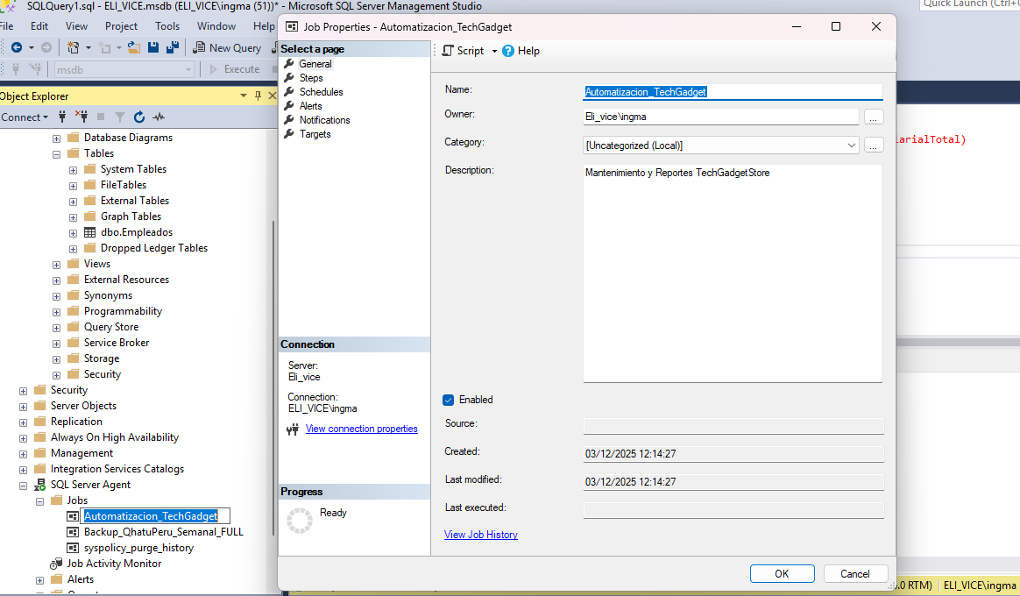

### 1\. ¿Por qué te sale ese error? (Explicación)

El mensaje **"El nombre de objeto 'dbo.Log\_Accesos\_Empleados' no es válido"** (Error 208) significa una sola cosa: **La tabla NO existe.**

Intentaste ejecutar el comando `DELETE` (borrar) sobre una tabla que todavía no has creado en tu base de datos `TechGadgetStore`. Es como intentar guardar una camisa en un cajón que todavía no has construido: el sistema no encuentra el lugar.

Seguramente ejecutaste solo las consultas de prueba sin haber ejecutado primero el **script de preparación** que crea las tablas.

-----

### 2\. Solución: Crear las tablas primero

Para corregirlo, debes crear la estructura de las tablas antes de poder consultarlas o limpiarlas.

**Copia y ejecuta este bloque PRIMERO:**

```sql
USE TechGadgetStore;
GO

-- 1. Crear tabla de LOGS (La que te falta)
IF NOT EXISTS (SELECT * FROM sys.tables WHERE name = 'Log_Accesos_Empleados')
BEGIN
CREATE TABLE dbo.Log_Accesos_Empleados (
ID INT IDENTITY(1,1) PRIMARY KEY,
Mensaje VARCHAR(100),
FechaRegistro DATETIME
);

-- Insertamos datos de prueba para que tengas algo que borrar
INSERT INTO dbo.Log_Accesos_Empleados VALUES ('Acceso Antiguo (A borrar)', DATEADD(day, -200, GETDATE()));
INSERT INTO dbo.Log_Accesos_Empleados VALUES ('Acceso Reciente (A quedar)', GETDATE());

PRINT '✅ Tabla Log_Accesos_Empleados creada exitosamente.';
END

-- 2. Crear tabla de REPORTE (Por si acaso te falte esta también)
IF NOT EXISTS (SELECT * FROM sys.tables WHERE name = 'Historial_Metricas_RRHH')
BEGIN
CREATE TABLE dbo.Historial_Metricas_RRHH (
ID INT IDENTITY(1,1) PRIMARY KEY,
FechaCorte DATETIME,
TotalEmpleados INT,
GastoSalarial DECIMAL(15,2)
);
PRINT '✅ Tabla Historial_Metricas_RRHH creada exitosamente.';
END
GO
```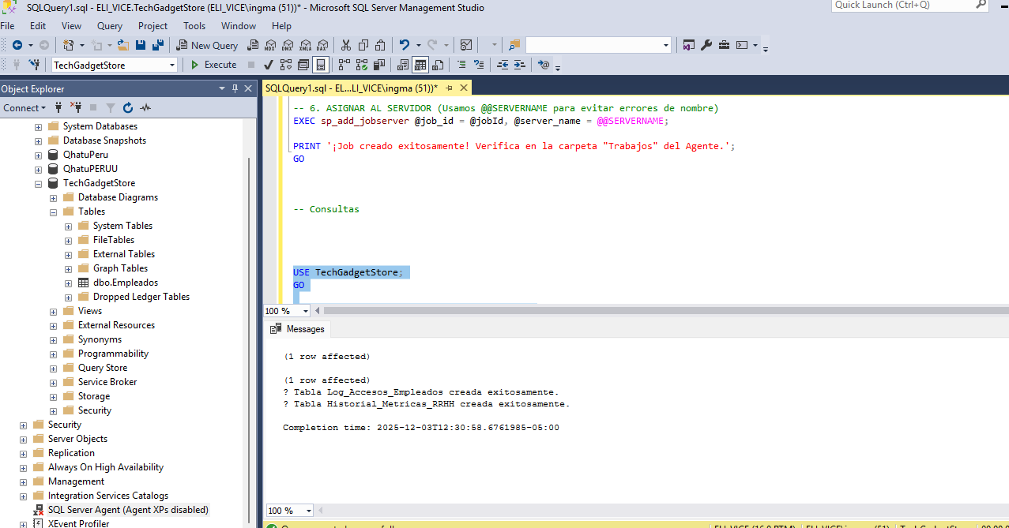

-----

### 3\. Ahora sí, ejecuta tus consultas

Una vez que hayas ejecutado el código de arriba (y veas el mensaje de "creada exitosamente"), ya puedes volver a correr el código que te dio error y funcionará perfecto:

```sql
USE TechGadgetStore;
GO

-- AHORA SÍ FUNCIONARÁ:
DELETE FROM dbo.Log_Accesos_Empleados
WHERE FechaRegistro < DATEADD(day, -180, GETDATE());

PRINT 'Limpieza de logs completada.';
``` 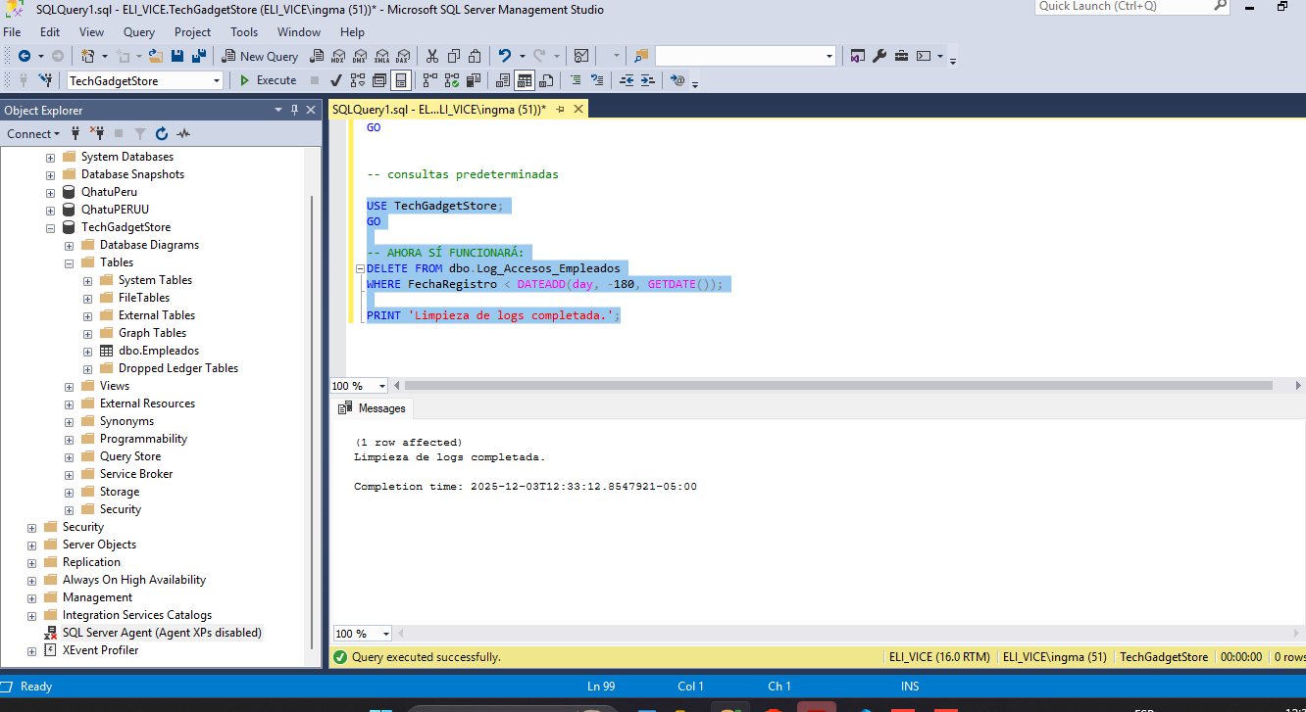

### 1\. Consulta de Mantenimiento (Limpiar Logs Antiguos)

Esta consulta se conecta a tu base de datos y borra físicamente los registros de acceso que tienen más de 6 meses (180 días) de antigüedad.

```sql
USE TechGadgetStore;
GO

-- Borrar logs de acceso anteriores a 180 días
DELETE FROM dbo.Log_Accesos_Empleados
WHERE FechaRegistro < DATEADD(day, -180, GETDATE());

PRINT 'Limpieza de logs antiguos completada.';
``` 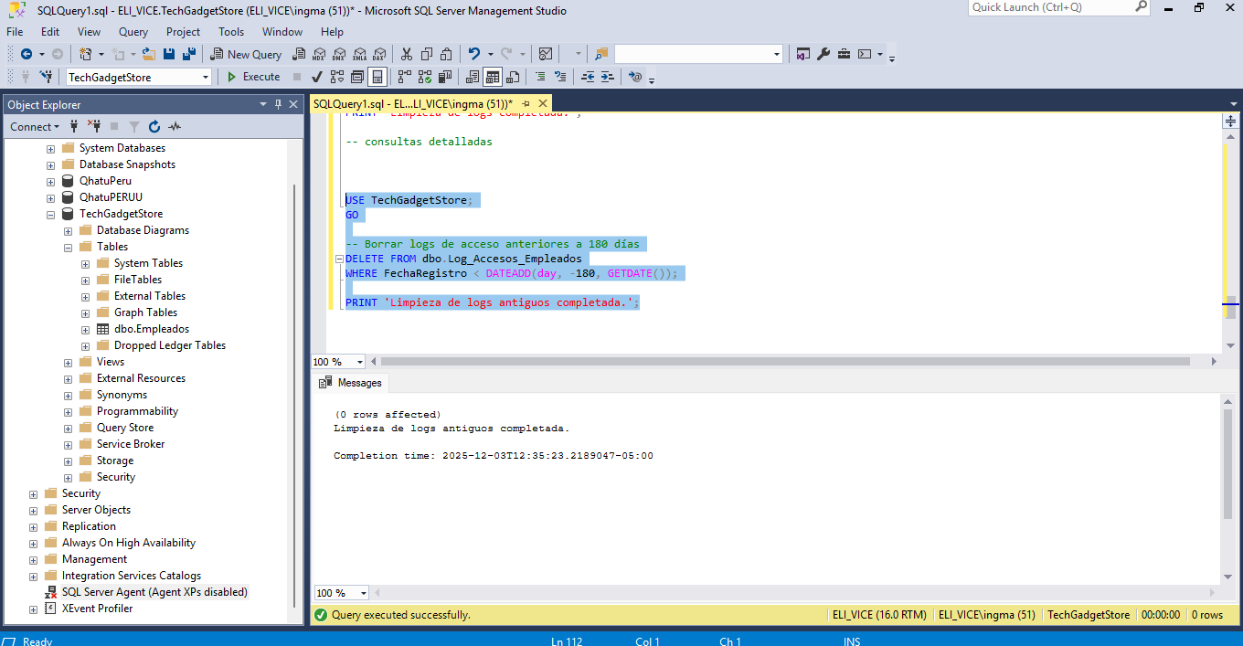

### 2\. Consulta de Reporte (Generar Snapshot de RRHH)

Esta consulta toma una "foto" del estado actual de tus empleados (cuántos son y cuánto suman sus sueldos) y guarda ese resumen en el historial.

```sql
USE TechGadgetStore;
GO

-- Insertar el resumen actual en la tabla histórica
INSERT INTO dbo.Historial_Metricas_RRHH (FechaCorte, TotalEmpleados, GastoSalarial)
SELECT
GETDATE(), -- Fecha y hora actual
COUNT(*), -- Cuenta total de empleados
ISNULL(SUM(Salario), 0) -- Suma total de salarios (pone 0 si no hay nadie)
FROM dbo.Empleados;

PRINT 'Reporte semanal generado exitosamente.';
``` 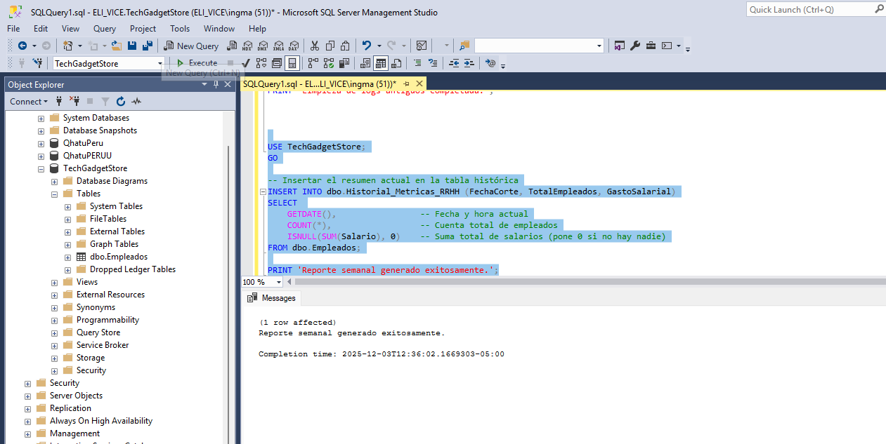

### 3\. Consultas de Verificación (Para ver los resultados)

Ejecuta estas líneas **después** de correr las anteriores para confirmar que los datos cambiaron:

```sql
USE TechGadgetStore;
GO

-- 1. Verificación de Limpieza:
-- No deberían aparecer fechas muy antiguas aquí
SELECT * FROM dbo.Log_Accesos_Empleados;

-- 2. Verificación de Reporte:
-- Deberías ver una nueva fila con la fecha de hoy
SELECT * FROM dbo.Historial_Metricas_RRHH ORDER BY FechaCorte DESC;
``` 